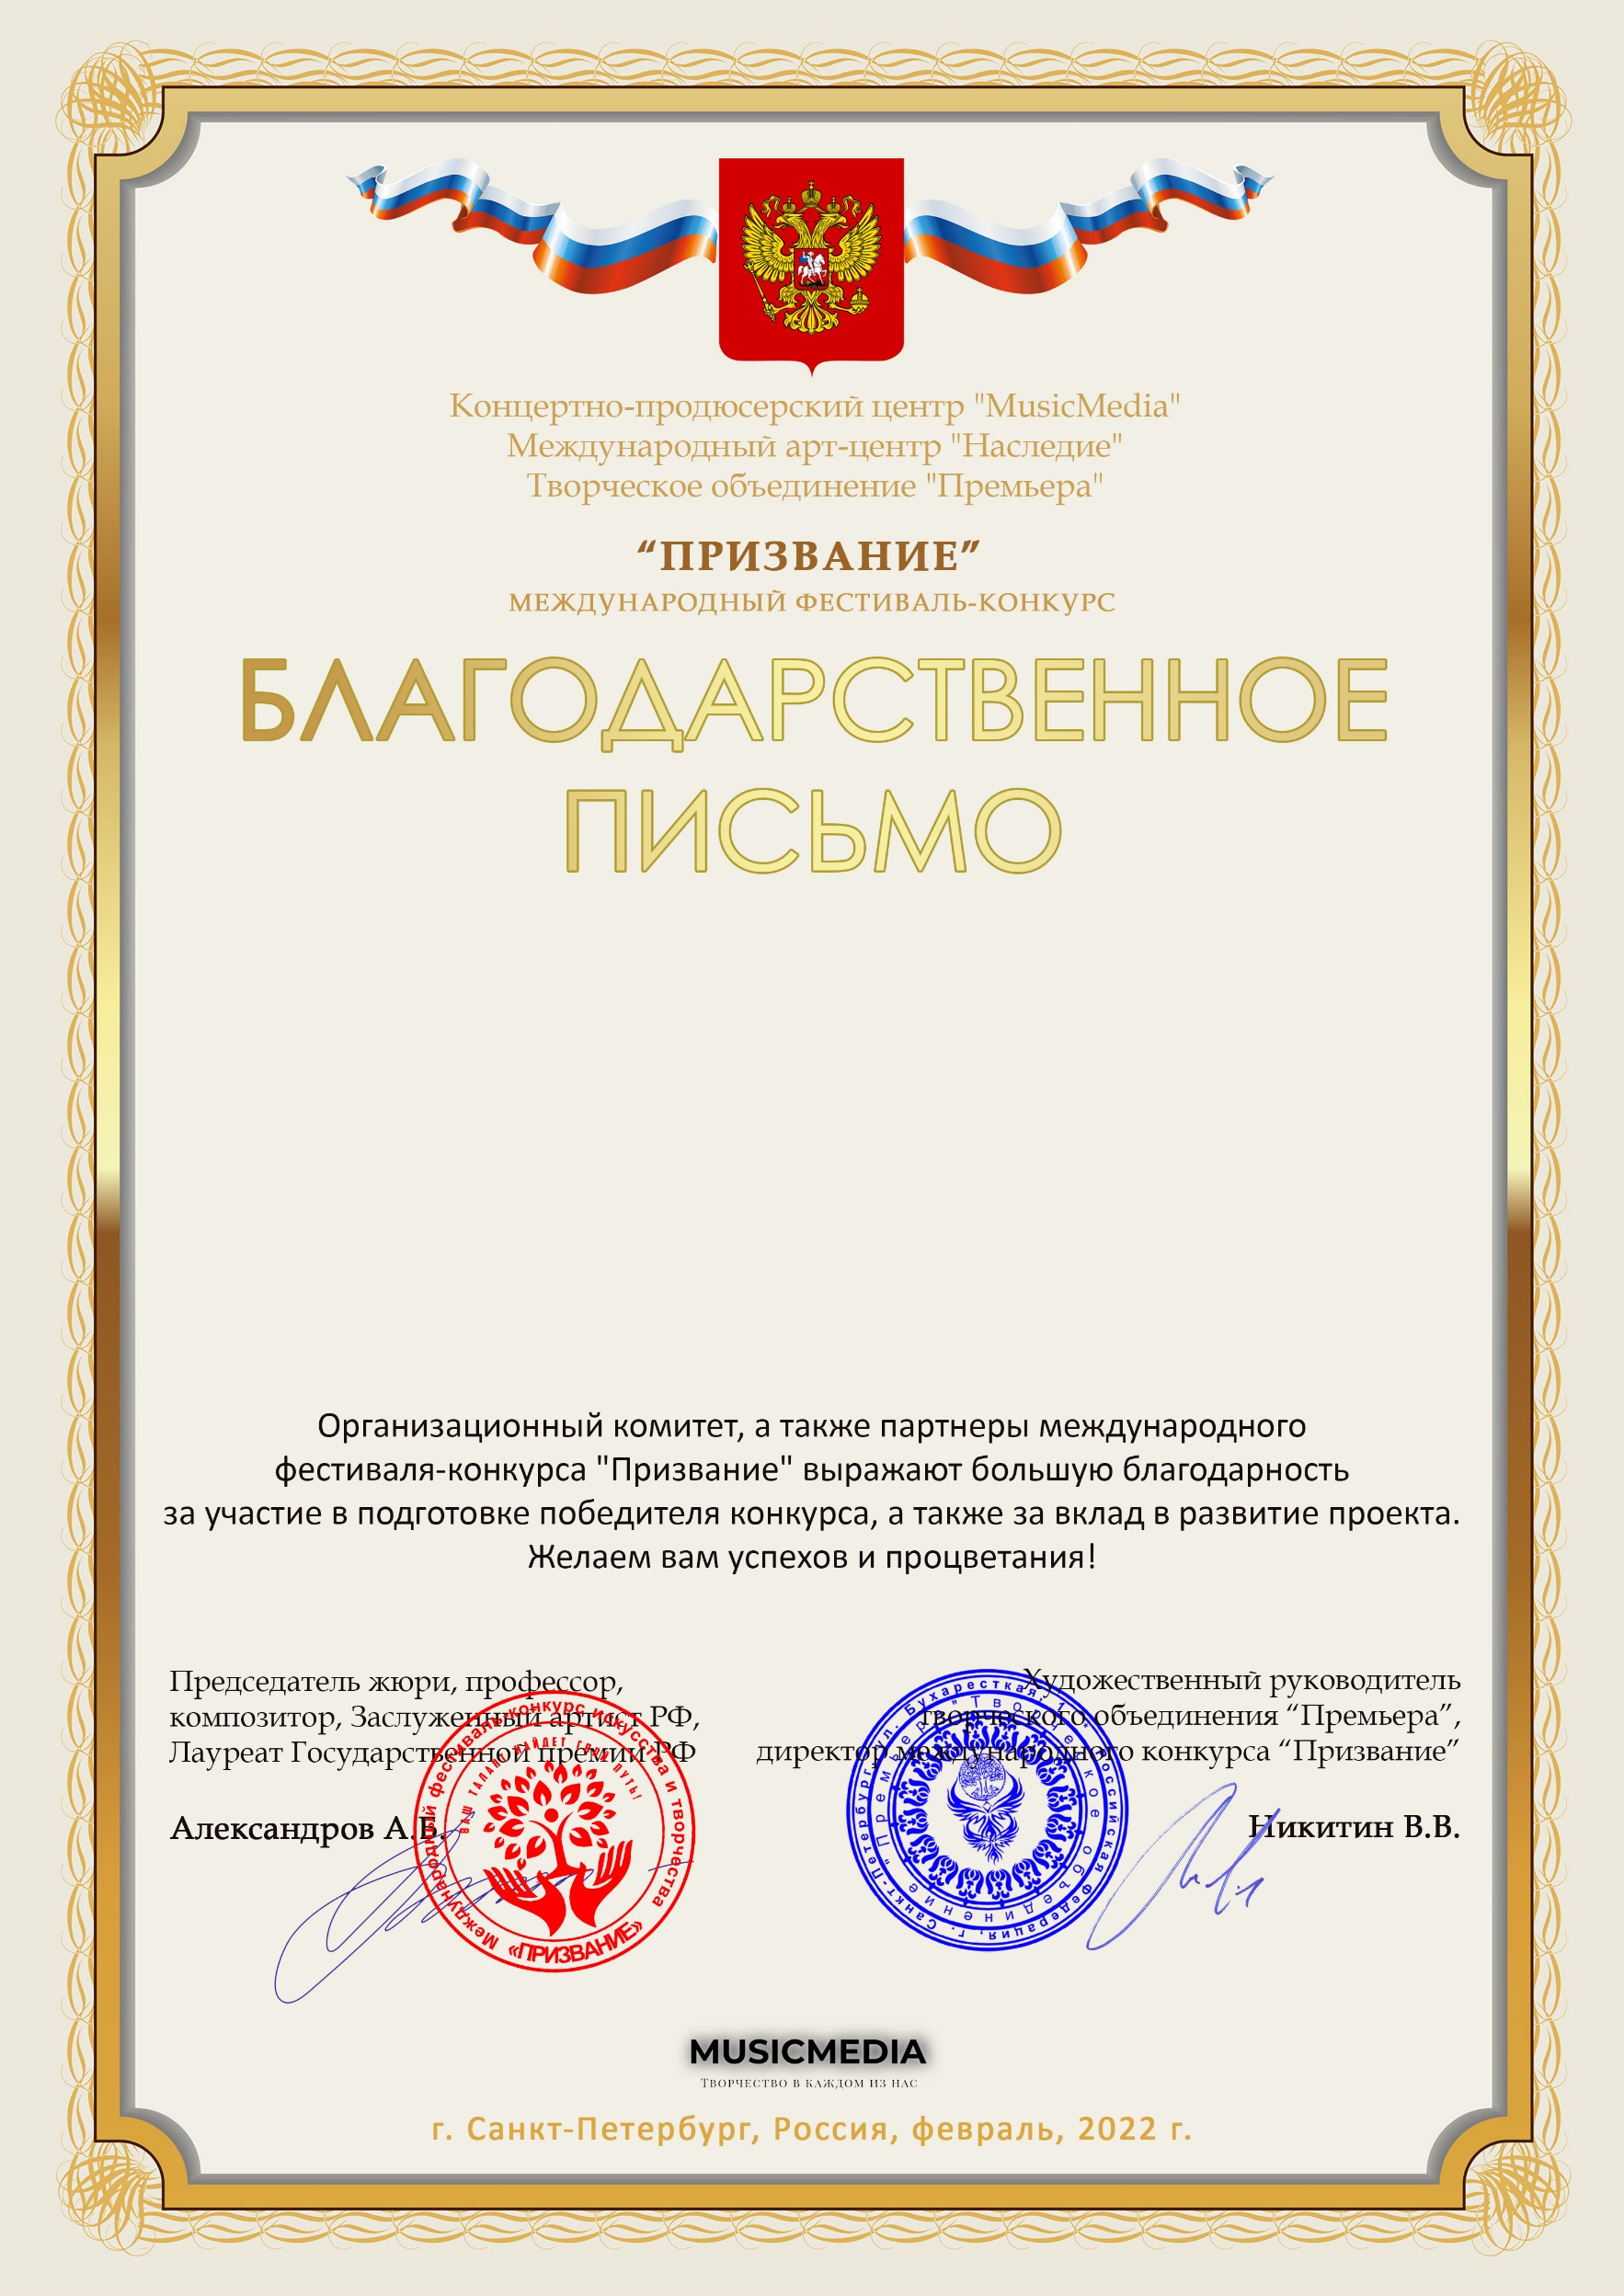

Серия ПР № 11693

Шеврина Лилия Михайловна (концертмейстер)
(МБУДО «Ташлинская ДШИ», Оренбургская обл, Ташлинский р-н, с.Ташла)

